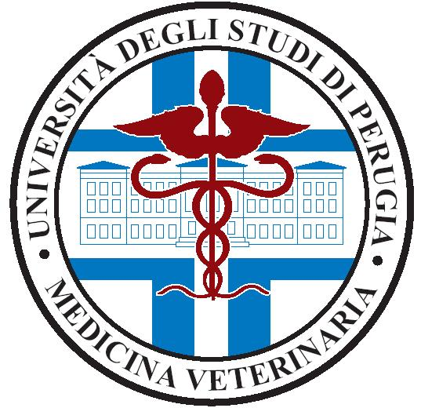
DIPARTIMENTO DI MEDICINA VETERINARIA

Patrocinato da
Ordine provinciale dei Medici Veterinari
Perugia

Seminario gratuito
DIPARTIMENTO DI MEDICINA VETERINARIA Aula Magna
Via San Costanzo 4, Perugia
Giovedì 14 Dicembre 2017, ore 21.00
“Quali Opportunità di Business per la Professione Veterinaria?”
Come far Crescere la Propria Attività in un Mondo in Continua Evoluzione

Relatori: Dr. Sandro Barbacini e D.ssa Simona Prandi

Trainers Certificati di 2°Livello presso la Blair Singer Training Academy

Le attività libero professionali, e fra queste quella del Medico Veterinario, sono radicalmente
cambiate nell’ultimo decennio. Al giorno d’oggi il Medico Veterinario è a tutti gli effetti un imprenditore e deve pertanto avere conoscenze che vanno oltre la formazione tecnico-scientifica. La differenza fra un buon Medico Veterinario ed uno di successo è spesso determinata, oltre che dalle sue conoscenze scientifiche, anche da quelle che gli permettono di condurre un’attività soddisfacente dal punto di vista economico-finanziario. I Medici Veterinari devono acquisire consapevolezza della loro funzione nel tessuto sociale e riconquistare un ruolo autorevole all’interno della società.
Molto spesso la mancanza di questa formazione imprenditoriale porta il Medico Veterinario ad avere una vita professionale economicamente insoddisfacente o a raggiungere risultati al di sotto delle proprie aspettative.
Questo seminario introduttivo al business e marketing per veterinari si propone di:
▪ Sensibilizzare i colleghi al fatto che la sola formazione scientifica non è più sufficiente
▪ Introdurre il concetto di imprenditorialità nel settore della Medicina Veterinaria
▪ Insegnare la differenza fra un lavoro ed un business
▪ Insegnare a raccogliere, valutare e gestire i numeri della propria attività
▪ Dare la consapevolezza che ogni difficoltà nasconde un’opportunità
▪ Sottolineare l’importanza di una corretta gestione del team
▪ Introdurre il concetto di vendita
▪ Aumentare l’autostima della categoria e migliorare lo stile di vita
Questo seminario di due ore è strutturato per diffondere alcuni concetti imprenditoriali all’interno della nostra categoria.

